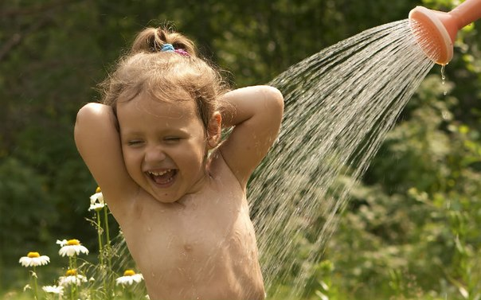
Закаливание
детей от 3 до 6 лет

Этот возраст называется дошкольным — раннее детство уже позади, начинается этап, предшествующий поступлению в школу.
В течение дня — обязательно!
В режим дня ребенка с той - же обязательностью, как еда, сон, прогулки, должны войти и закаливающие процедуры. Предлагаем следующее расписание.
Утром — воздушная ванна в течение 15 минут; из них 6-7 минут советуем делать гимнастику.
- После воздушной ванны и гимнастики — умывание до пояса водой, температура которой 16-14 градусов, а если прежде водных процедур не проводили — 27 градусов.
- До и после умывания — полоскание горла. В первые дни теплой водой — 36-33 градуса; через каждые 5 дней снижать ее температуру на 1 градус, доведя до 18-16. Эта процедура особенно полезна ослабленным, часто болеющим детям. Исходная температура воды для них та же, но снижать ее надо медленнее — каждые 7 дней. Бели ребенок заболел, полоскание не прекращают, но снижать температуру воды не следует. Лучше даже полоскать горло водой более теплой — на один градус выше, чем до заболевания.
Самое благоприятное время для солнечных ванн — от 8 до 11 часов, длительность до 30 минут, но в два приема. Полежал ребенок 5-15 минут на солнышке, потом отдохнул в тени и снова на 5-15 минут — под прямые солнечные лучи.
Закаленному ребенку можно утреннее умывание до пояса заменить общим обливанием или душем; или, встав с постели, пусть умоется и вымоется до пояса, а обливание сделайте после солнечной ванны.
Ножные контрастные ванны — после дневного сна.
Эту процедуру можно заменить обливанием ног. Начальная температура воды — 28 градусов, понижая ее каждые 8-4 дня (для ослабленных детей — каждые 7 дней), довести до 16 градусов.
Все закаливающие процедуры лучше проводить утром и днем, около 9 и 15 часов. Исследования показали, что в это время суток у детей дошкольного возраста лучше развиваются приспособительные реакции к колебаниям температуры.
Основные правила закаливания ребенка
1. Приступать к закаливанию можно в любое время года.
2. Закаливание эффективно только тогда, когда его проводят систематически; без постоянного подкрепления достигнутые результаты снижаются.
3. Нельзя резко увеличивать продолжительность и силу закаливающих воздействий. Нарушение принципа постепенности может вызвать переохлаждение и заболевание ребенка.
4. Закаливающие процедуры нельзя начинать, если ребенок болен.
5. Эффективность закаливающих процедур увеличивается, если их проводят комплексно.
6. Процедура должна нравиться ребенку, вызывать положительные эмоции.
Вместе с мамой и папой
Известно, что дети любя подражать взрослым, и будет очень хорошо, если эту способность ребенка родители используют для того, чтобы воспитать у него прочную привычку к гимнастике и закаливающим процедурам. Утреннюю зарядку дети и родители могут делать вместе!
К 4 году ребенок уже заметно выносливее, чем на третьем. Он может, например, непрерывно идти пешком от 20 до 40 минут. Приучайте его к ходьбе! Прогулка с мамой и папой за город, в парк оставит у него радостные впечатления и будет очень полезной.
Одно из самых любимых летних занятий детей этого возраста — катание на велосипеде. В 3-4 года малыши легко овладевают трехколесным, а с 5 лет и двухколесным. Длительность непрерывного катания на велосипеде — от 15 до 30 минут.
Зимой детей всегда привлекает катание с гор на санках. Очень хорошо! Пусть только ребенок, согласно известной русской поговорке, полюбит и саночки возить: следите, чтобы он сам подымался с ними в гору! Так он и не озябнет, и физическая тренировка будет эффективнее.
С 4-5 лет учите детей ходить на лыжах; вначале — правильно стоять на них, затем — ходить без палок, и, только когда они хорошо овладеют этим умением, можно вручить им палки.
Малыша 4-5 лет можно поставить и на коньки. Вначале он будет уставать уже через 10-15 минут, но чем увереннее он начнет чувствовать себя на льду, тем дольше сможет кататься — по 40-60 минут (с перерывами каждые 20 минут).

